LAB02
Mai Việt Hoàng
1250080058
USE CASE 1 – TÌM KIẾM TÀI LIỆU
- Mô hình Use Case UML
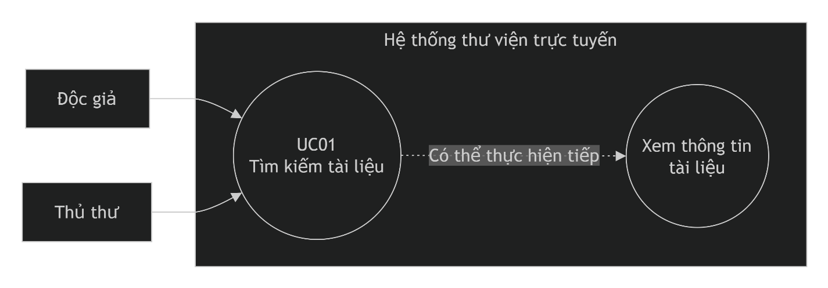
- Workbook đặc tả Use Case
Thành phần | Nội dung
Mã Use Case | UC01
Tên Use Case | Tìm kiếm tài liệu
Actor chính | Độc giả, Thủ thư
Mô tả | Cho phép người dùng tìm tài liệu theo tên sách, tác giả, chủ đề, loại tài liệu, năm xuất bản hoặc từ khóa.
Tiền điều kiện | Người dùng đã truy cập hệ thống thư viện trực tuyến. Không bắt buộc đăng nhập.
Hậu điều kiện thành công | Hệ thống hiển thị danh sách tài liệu phù hợp.
Hậu điều kiện thất bại | Hệ thống thông báo không tìm thấy tài liệu hoặc dữ liệu tìm kiếm không hợp lệ.
Dữ liệu đầu vào | Từ khóa, loại tài liệu, năm xuất bản.
Dữ liệu đầu ra | Mã tài liệu, tên tài liệu, tác giả, chủ đề, loại tài liệu, năm xuất bản và số lượng khả dụng.

Luồng sự kiện chính
Bước | Actor | Hệ thống
1 | Chọn chức năng tìm kiếm tài liệu. | Hiển thị màn hình tìm kiếm.
2 | Nhập từ khóa hoặc chọn các tiêu chí tìm kiếm. | Tiếp nhận dữ liệu.
3 | Nhấn nút Tìm kiếm. | Kiểm tra dữ liệu đầu vào.
4 |  | Truy vấn cơ sở dữ liệu.
5 |  | Hiển thị danh sách tài liệu phù hợp.
6 | Chọn một tài liệu trong kết quả. | Hiển thị thông tin chi tiết tài liệu.

Luồng thay thế và ngoại lệ
Mã | Trường hợp | Xử lý
A1 | Người dùng không nhập tiêu chí nào | Hiển thị thông báo yêu cầu nhập ít nhất một tiêu chí.
A2 | Năm xuất bản không hợp lệ | Hiển thị thông báo “Năm xuất bản không hợp lệ”.
A3 | Không có kết quả | Hiển thị thông báo “Không tìm thấy tài liệu phù hợp”.
A4 | Lỗi truy vấn dữ liệu | Thông báo hệ thống đang gặp lỗi và yêu cầu thử lại.

- Screen Design
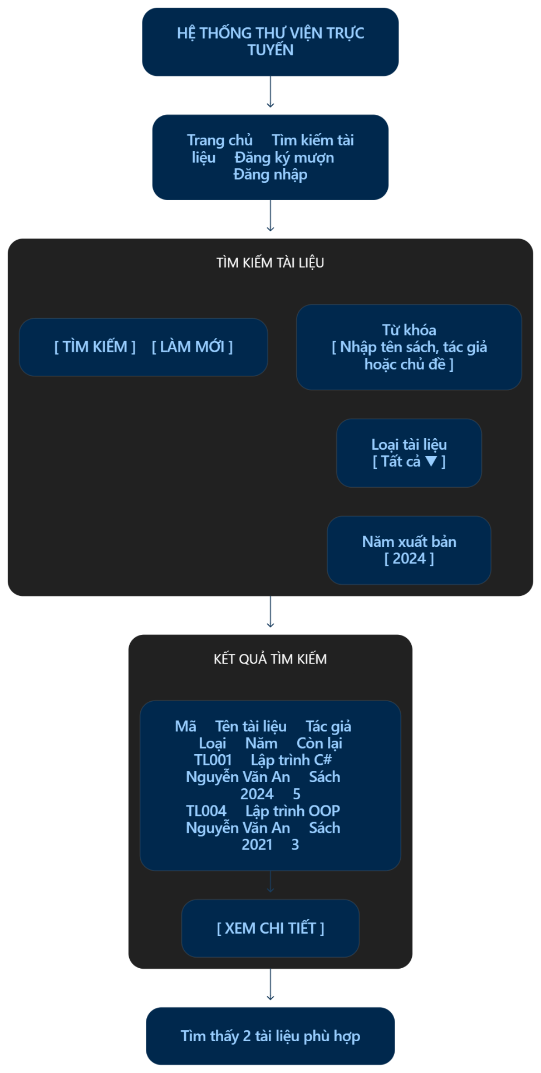

- Activity Diagram

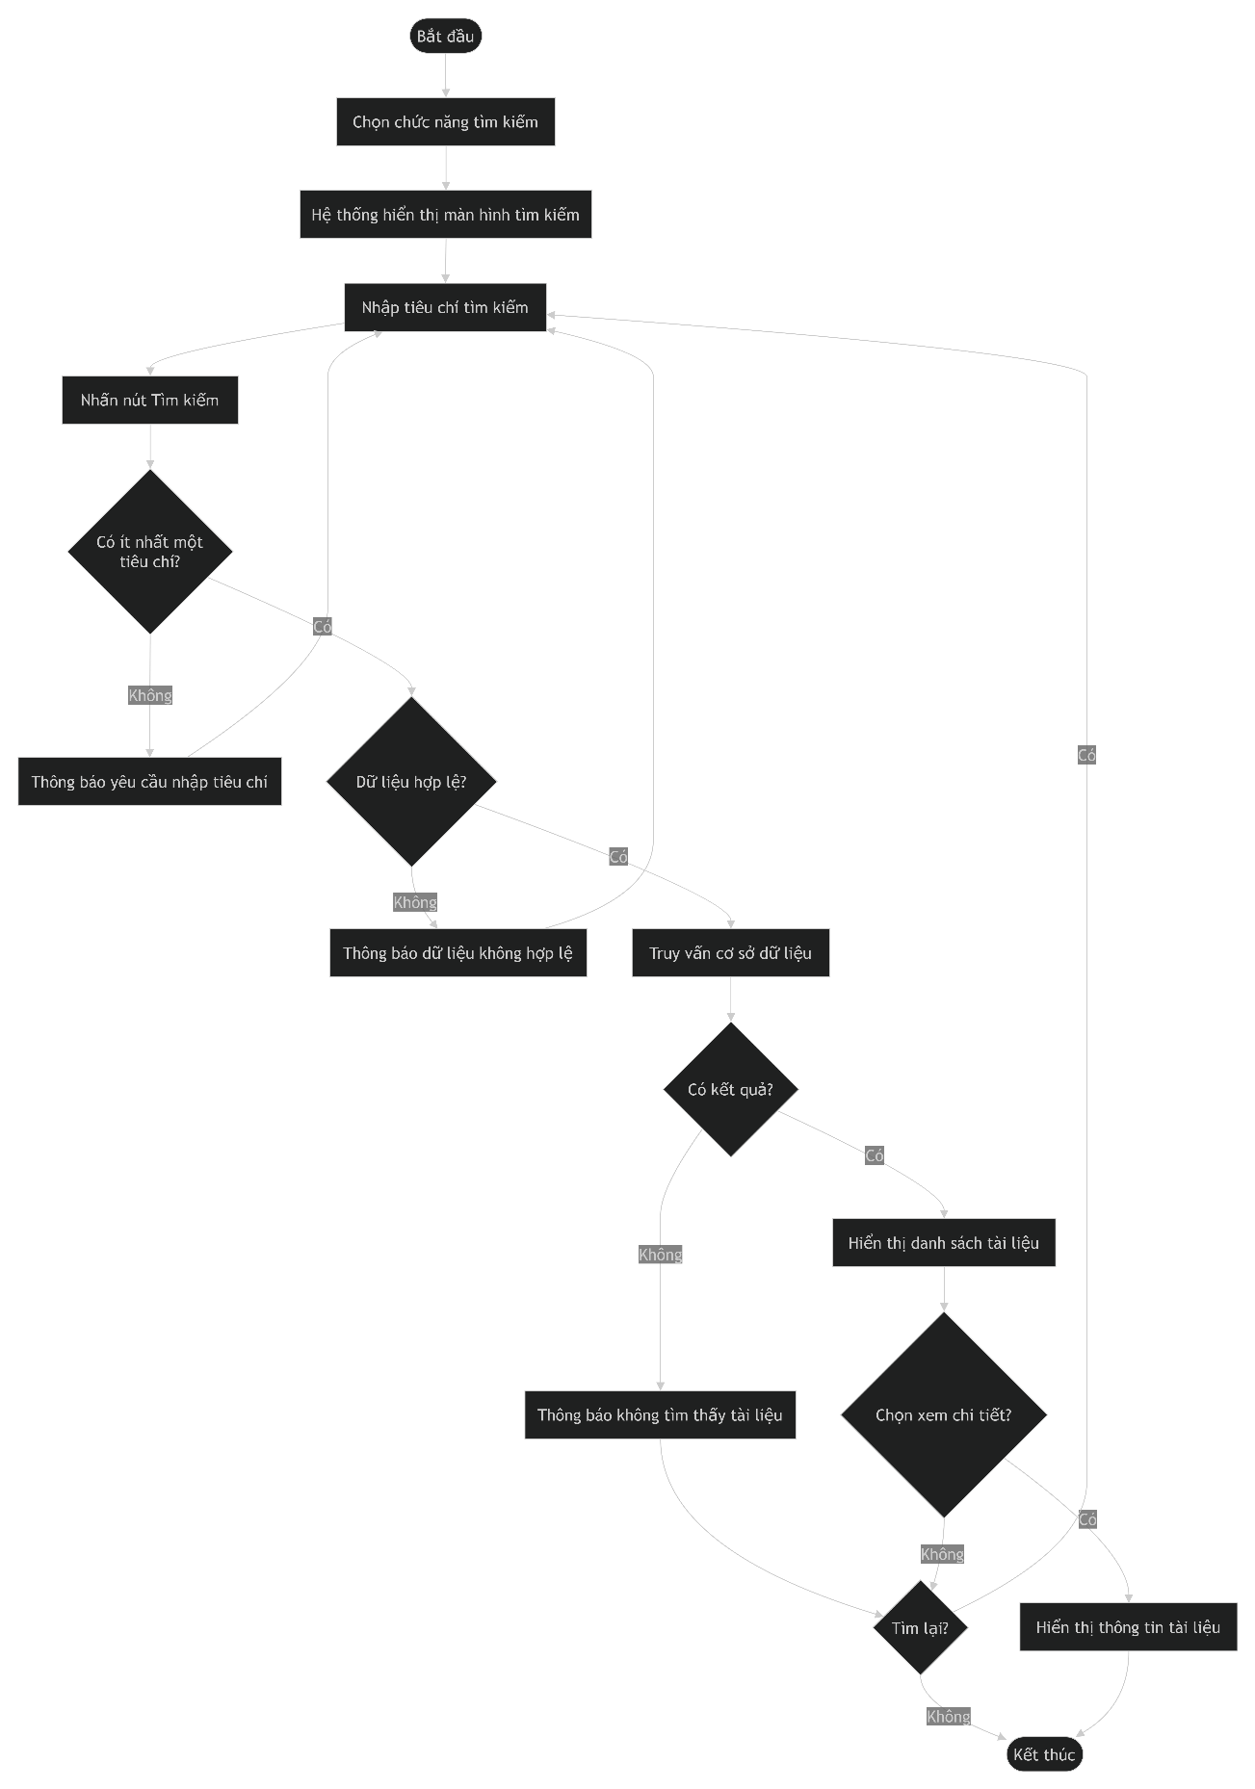

- Class Diagram
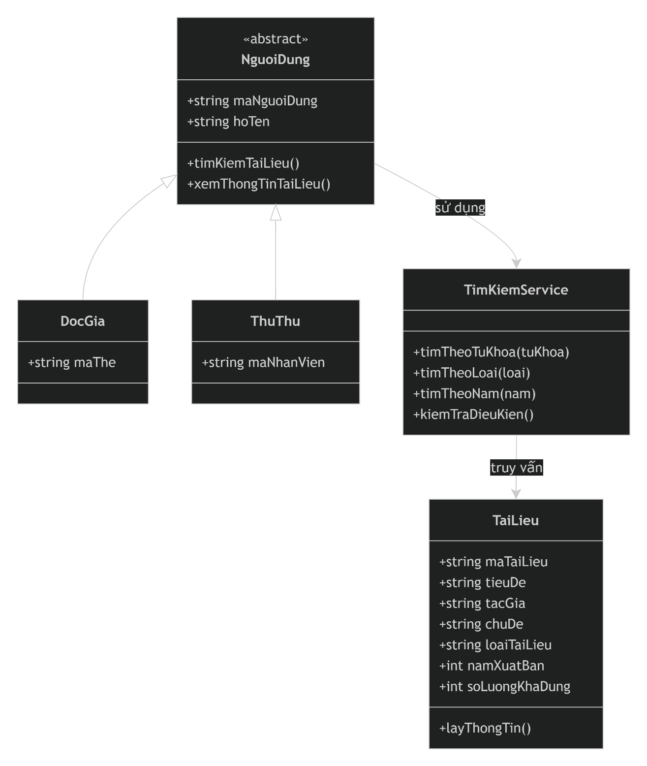

- Script SQL
CREATE DATABASE ThuVien_UC01;
GO

USE ThuVien_UC01;
GO

CREATE TABLE TaiLieu
(
MaTaiLieu VARCHAR(10) PRIMARY KEY,
TieuDe NVARCHAR(200) NOT NULL,
TacGia NVARCHAR(150) NOT NULL,
ChuDe NVARCHAR(100),
LoaiTaiLieu NVARCHAR(50) NOT NULL,
NamXuatBan INT,
SoLuongKhaDung INT NOT NULL DEFAULT 0,

CONSTRAINT CK_TaiLieu_Nam
CHECK (NamXuatBan BETWEEN 1900 AND 2100),

CONSTRAINT CK_TaiLieu_SoLuong
CHECK (SoLuongKhaDung >= 0)
);
GO

INSERT INTO TaiLieu
(MaTaiLieu, TieuDe, TacGia, ChuDe, LoaiTaiLieu,
NamXuatBan, SoLuongKhaDung)
VALUES
('TL001', N'Lập trình C# căn bản', N'Nguyễn Văn An',
N'Công nghệ thông tin', N'Sách', 2024, 5),

('TL002', N'Phân tích và thiết kế UML', N'Trần Văn Minh',
N'Phần mềm', N'Sách', 2023, 2),

('TL003', N'Cơ sở dữ liệu SQL Server', N'Lê Hoàng Nam',
N'Cơ sở dữ liệu', N'Sách điện tử', 2022, 0),

('TL004', N'Lập trình hướng đối tượng', N'Nguyễn Văn An',
N'Công nghệ thông tin', N'Sách', 2021, 3),

('TL005', N'Tạp chí Công nghệ số', N'Nhóm biên tập',
N'Công nghệ', N'Tạp chí', 2024, 10);
GO

CREATE OR ALTER PROCEDURE sp_TimKiemTaiLieu
@TuKhoa NVARCHAR(200) = NULL,
@LoaiTaiLieu NVARCHAR(50) = NULL,
@NamXuatBan INT = NULL
AS
BEGIN
SET NOCOUNT ON;

SELECT
MaTaiLieu,
TieuDe,
TacGia,
ChuDe,
LoaiTaiLieu,
NamXuatBan,
SoLuongKhaDung
FROM TaiLieu
WHERE
(
@TuKhoa IS NULL
OR LTRIM(RTRIM(@TuKhoa)) = N''
OR TieuDe LIKE N'%' + @TuKhoa + N'%'
OR TacGia LIKE N'%' + @TuKhoa + N'%'
OR ChuDe LIKE N'%' + @TuKhoa + N'%'
)
AND
(
@LoaiTaiLieu IS NULL
OR LTRIM(RTRIM(@LoaiTaiLieu)) = N''
OR LoaiTaiLieu = @LoaiTaiLieu
)
AND
(
@NamXuatBan IS NULL
OR NamXuatBan = @NamXuatBan
)
ORDER BY TieuDe;
END;
GO
EXEC sp_TimKiemTaiLieu
@TuKhoa = N'Lập trình';
GO
EXEC sp_TimKiemTaiLieu
@LoaiTaiLieu = N'Sách điện tử';
GO
EXEC sp_TimKiemTaiLieu
@NamXuatBan = 2024;
GO
EXEC sp_TimKiemTaiLieu
@TuKhoa = N'Không tồn tại';
GO
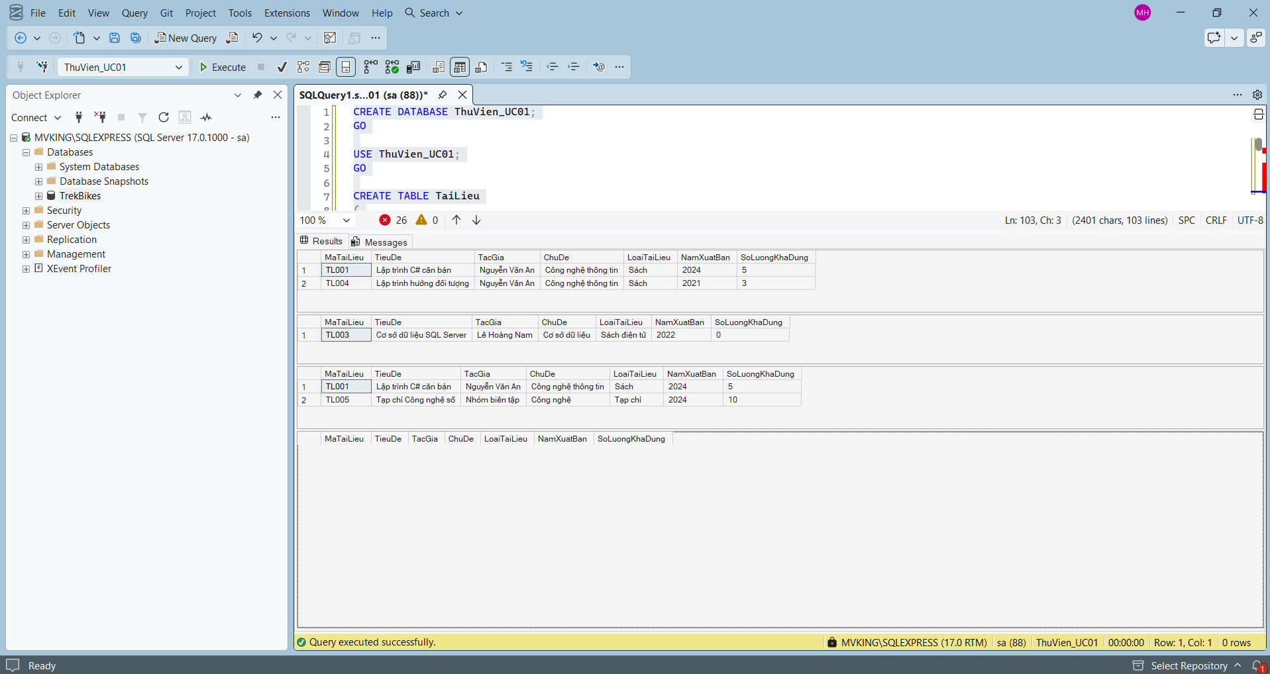
USE CASE – ĐĂNG KÝ MƯỢN SÁCH
1. Mô hình Use Case UML
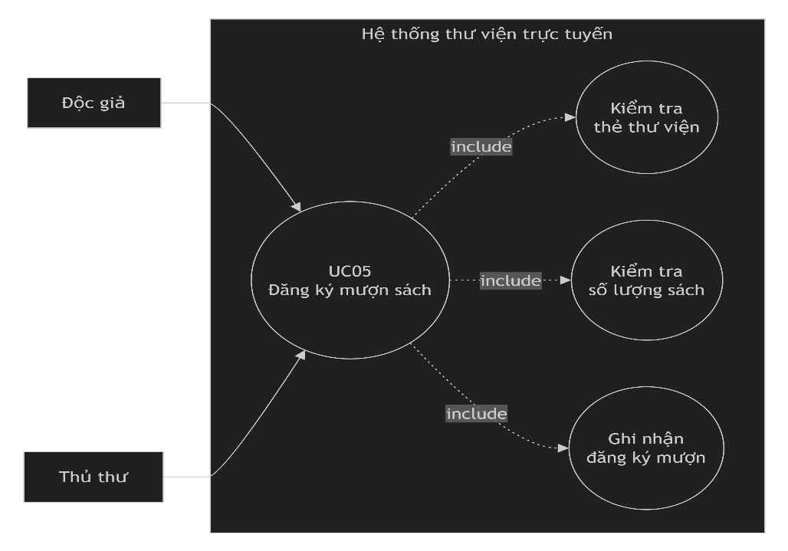

2. Workbook đặc tả Use Case
Thành phần | Nội dung
Mã Use Case | UC05
Tên Use Case | Đăng ký mượn sách
Actor chính | Độc giả
Actor phụ | Thủ thư
Mô tả | Cho phép người dùng đăng ký mượn sách bằng mã thẻ thư viện.
Tiền điều kiện | Người dùng đã chọn một sách thuộc loại sách vật lý.
Hậu điều kiện thành công | Một đăng ký mượn có trạng thái CHO_XAC_NHAN được tạo và một bản sách được giữ chỗ.
Hậu điều kiện thất bại | Không tạo đăng ký và số lượng sách không thay đổi.
Dữ liệu đầu vào | Mã thẻ thư viện, mã tài liệu.
Dữ liệu đầu ra | Mã đăng ký, ngày đăng ký, trạng thái và thông báo kết quả.

Luồng sự kiện chính
Bước | Actor | Hệ thống
1 | Chọn một sách cần mượn. | Hiển thị thông tin và số lượng sách khả dụng.
2 | Chọn Đăng ký mượn. | Hiển thị form nhập mã thẻ thư viện.
3 | Nhập mã thẻ và nhấn Xác nhận. | Kiểm tra thẻ thư viện.
4 |  | Kiểm tra số lượng sách khả dụng.
5 |  | Tạo phiếu đăng ký mượn sách.
6 |  | Giảm số lượng khả dụng để giữ chỗ.
7 |  | Thông báo đăng ký thành công.

Luồng thay thế và ngoại lệ
Mã | Trường hợp | Xử lý
A1 | Không nhập mã thẻ | Yêu cầu người dùng nhập mã thẻ.
A2 | Mã thẻ không tồn tại | Thông báo mã thẻ không hợp lệ.
A3 | Thẻ đã hết hạn hoặc bị khóa | Từ chối đăng ký và thông báo lý do.
A4 | Sách không còn bản khả dụng | Thông báo sách đã hết.
A5 | Đã đăng ký cùng cuốn sách | Không cho tạo đăng ký trùng.
A6 | Lỗi lưu dữ liệu | Hủy giao dịch và không thay đổi số lượng sách.

3. Screen Design
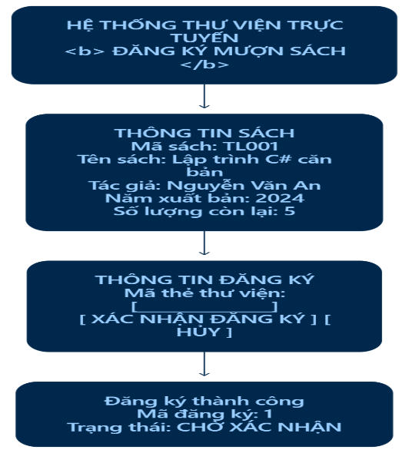
4. Activity Diagram
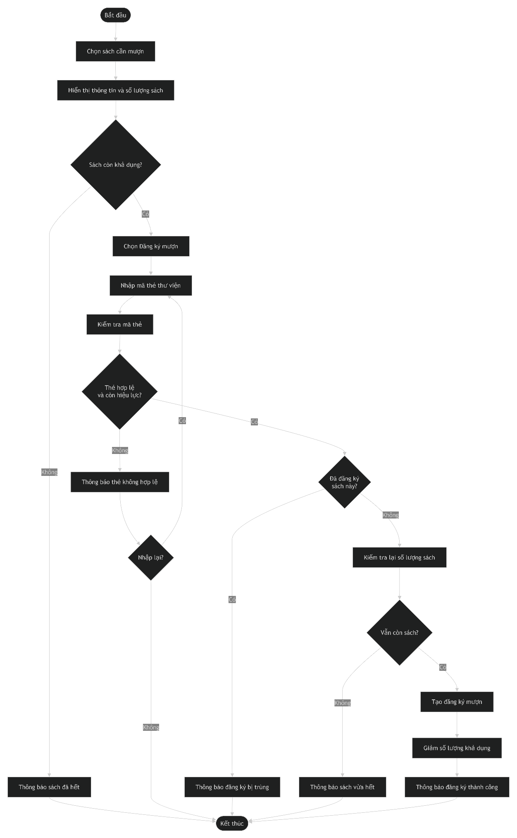
5. Class Diagram
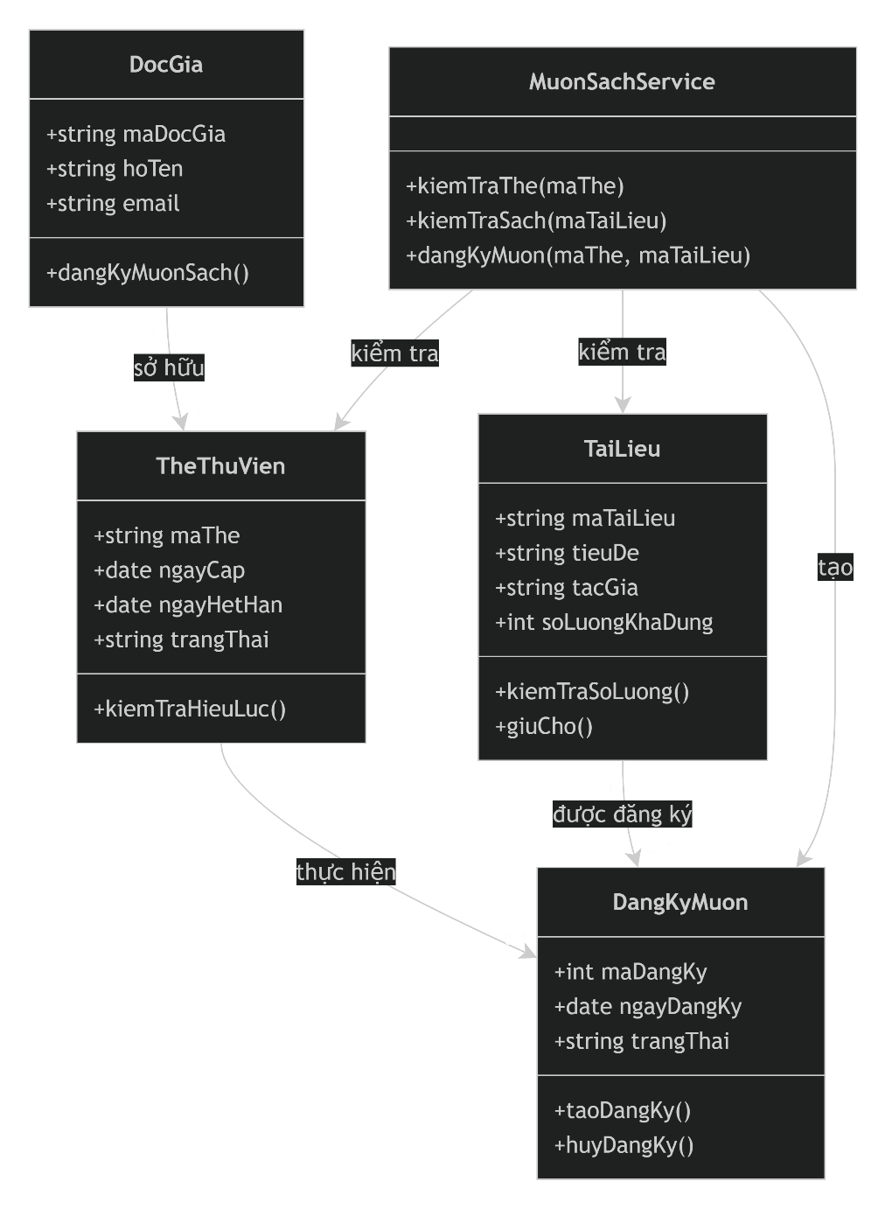
- Script SQL
CREATE DATABASE ThuVien_UC05;
GO

USE ThuVien_UC05;
GO

CREATE TABLE DocGia
(
MaDocGia VARCHAR(10) PRIMARY KEY,
HoTen NVARCHAR(100) NOT NULL,
Email VARCHAR(150) NOT NULL UNIQUE
);
GO

CREATE TABLE TheThuVien
(
MaThe VARCHAR(15) PRIMARY KEY,
MaDocGia VARCHAR(10) NOT NULL,
NgayCap DATE NOT NULL,
NgayHetHan DATE NOT NULL,
TrangThai VARCHAR(20) NOT NULL,

CONSTRAINT FK_TheThuVien_DocGia
FOREIGN KEY (MaDocGia) REFERENCES DocGia(MaDocGia),

CONSTRAINT CK_TheThuVien_TrangThai
CHECK (TrangThai IN ('HOAT_DONG', 'BI_KHOA', 'HET_HAN'))
);
GO

CREATE TABLE TaiLieu
(
MaTaiLieu VARCHAR(10) PRIMARY KEY,
TieuDe NVARCHAR(200) NOT NULL,
TacGia NVARCHAR(150) NOT NULL,
LoaiTaiLieu NVARCHAR(50) NOT NULL,
SoLuongKhaDung INT NOT NULL DEFAULT 0,

CONSTRAINT CK_TaiLieu_SoLuong
CHECK (SoLuongKhaDung >= 0)
);
GO

CREATE TABLE DangKyMuon
(
MaDangKy INT IDENTITY(1,1) PRIMARY KEY,
MaThe VARCHAR(15) NOT NULL,
MaTaiLieu VARCHAR(10) NOT NULL,
NgayDangKy DATETIME2 NOT NULL DEFAULT SYSDATETIME(),
TrangThai VARCHAR(20) NOT NULL DEFAULT 'CHO_XAC_NHAN',

CONSTRAINT FK_DangKyMuon_The
FOREIGN KEY (MaThe) REFERENCES TheThuVien(MaThe),

CONSTRAINT FK_DangKyMuon_TaiLieu
FOREIGN KEY (MaTaiLieu) REFERENCES TaiLieu(MaTaiLieu),

CONSTRAINT CK_DangKyMuon_TrangThai
CHECK
(
TrangThai IN
('CHO_XAC_NHAN', 'DA_XAC_NHAN', 'TU_CHOI', 'DA_HUY')
)
);
GO

CREATE UNIQUE INDEX UX_DangKyMuon_KhongTrung
ON DangKyMuon(MaThe, MaTaiLieu)
WHERE TrangThai IN ('CHO_XAC_NHAN', 'DA_XAC_NHAN');
GO

INSERT INTO DocGia(MaDocGia, HoTen, Email)
VALUES
('DG001', N'Mai Việt Hoàng', 'hoang@example.com'),
('DG002', N'Nguyễn Minh Anh', 'minhanh@example.com');
GO

INSERT INTO TheThuVien
(MaThe, MaDocGia, NgayCap, NgayHetHan, TrangThai)
VALUES
('TV001', 'DG001', '2026-01-01', '2027-01-01', 'HOAT_DONG'),
('TV002', 'DG002', '2025-01-01', '2026-01-01', 'HET_HAN');
GO

INSERT INTO TaiLieu
(MaTaiLieu, TieuDe, TacGia, LoaiTaiLieu, SoLuongKhaDung)
VALUES
('TL001', N'Lập trình C# căn bản',
N'Nguyễn Văn An', N'Sách', 5),

('TL002', N'Phân tích và thiết kế UML',
N'Trần Văn Minh', N'Sách', 0);
GO

CREATE OR ALTER PROCEDURE sp_DangKyMuonSach
@MaThe VARCHAR(15),
@MaTaiLieu VARCHAR(10)
AS
BEGIN
SET NOCOUNT ON;
SET XACT_ABORT ON;

BEGIN TRY
BEGIN TRANSACTION;

IF NOT EXISTS
(
SELECT 1
FROM TheThuVien
WHERE MaThe = @MaThe
AND TrangThai = 'HOAT_DONG'
AND NgayHetHan >= CAST(GETDATE() AS DATE)
)
BEGIN
THROW 50001, N'Thẻ thư viện không hợp lệ hoặc đã hết hạn.', 1;
END;

IF NOT EXISTS
(
SELECT 1
FROM TaiLieu WITH (UPDLOCK, HOLDLOCK)
WHERE MaTaiLieu = @MaTaiLieu
AND LoaiTaiLieu = N'Sách'
AND SoLuongKhaDung > 0
)
BEGIN
THROW 50002, N'Sách không tồn tại hoặc không còn bản khả dụng.', 1;
END;

IF EXISTS
(
SELECT 1
FROM DangKyMuon
WHERE MaThe = @MaThe
AND MaTaiLieu = @MaTaiLieu
AND TrangThai IN ('CHO_XAC_NHAN', 'DA_XAC_NHAN')
)
BEGIN
THROW 50003, N'Độc giả đã đăng ký mượn tài liệu này.', 1;
END;

INSERT INTO DangKyMuon
(MaThe, MaTaiLieu, TrangThai)
VALUES
(@MaThe, @MaTaiLieu, 'CHO_XAC_NHAN');

UPDATE TaiLieu
SET SoLuongKhaDung = SoLuongKhaDung - 1
WHERE MaTaiLieu = @MaTaiLieu;

DECLARE @MaDangKy INT = SCOPE_IDENTITY();

COMMIT TRANSACTION;

SELECT
@MaDangKy AS MaDangKy,
N'Đăng ký mượn sách thành công.' AS ThongBao,
'CHO_XAC_NHAN' AS TrangThai;
END TRY
BEGIN CATCH
IF @@TRANCOUNT > 0
ROLLBACK TRANSACTION;

SELECT
ERROR_NUMBER() AS MaLoi,
ERROR_MESSAGE() AS ThongBao,
N'THẤT BẠI' AS TrangThai;
END CATCH
END;
GO
EXEC sp_DangKyMuonSach
@MaThe = 'TV001',
@MaTaiLieu = 'TL001';
GO
SELECT * FROM DangKyMuon;
GO
SELECT
MaTaiLieu,
TieuDe,
SoLuongKhaDung
FROM TaiLieu;
GO
EXEC sp_DangKyMuonSach
@MaThe = 'TV002',
@MaTaiLieu = 'TL001';
GO

EXEC sp_DangKyMuonSach
@MaThe = 'TV001',
@MaTaiLieu = 'TL002';
GO
